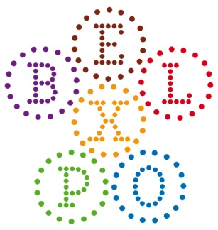

www.belexpo.brussels

www.belexpo.brussels
Datum

Beste ouders,

Op dd/mm/jjjj bezochten we de BELEXPO van Leefmilieu Brussel, een tentoonstelling over het leven in de stad. Onze klas slaagde in ... acties voor het leefmilieu !

Tekst van de leerlingen (de geslaagde opdrachten, chronologie van de beste momenten, lijst van de verrassende informatie, …)

Het was een ervaring ………….. om met het hele gezin te beleven.

De klas van …

